

 Notities: UDL Zorgtweedaagse 28-29/01/2015
…………………………………………………………………………………………………………………………………………………………………………………………………………………………………………………………………………………………………………………………………………………………………………………………………………………………………………………………………………………………………………………………………………………………………………………………………………………………………………………………………………………………………………………………………………………………………………………………………………………………………………………………………………………………………………………………………………………………………………………………………………………………………………………………………………………………………………………………………………………………………………………………………………………………………………………………………………………………………………………………………………………………………………………………………………………………………………………………………………………………………………………………………………………………………………………………………………………………………………………………………………………………………………………………………………………………………………………………………………………………………………………………………………………………………………………………………………………………………………………………………………………………………………………………………………………………………………………………………………………………………………………………………………………………………………………………………………………………………………………………………………………………………………………………………………………………………………………………………………………………………………………………………………………………………………………………………………………………………………………………………………………………………………………………………………………………………………………………………………………………………………………………………………………………………………………………………………………………………………………………………………………………………………………………………………………………………………………………………………………………………………………………………………………………………………………………………………………………………………………………………………………………………………………………………………………………………………………………………………………………………………………………………………………………………………
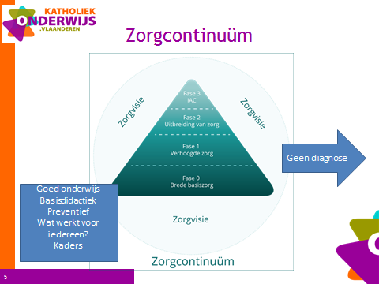
……………………………………………………………………………………………………………………………………………………………………………………………………………………………………………………………………………………………………………………………………………………………………………………………………………………………………………………………………………………………………………………………………………………………………………………………………………………………………………………………………………………………………………………………………………………………………………………………………………………………………………………………………………………………………………………………………………………………………………………………………………………

……………………………………………………………………………………………………………………………………………………………………………………………………………………………………………………………………………………………………………………………………………………………………………………………………………………………………………………………………………………………………………………………………………………………………………………………………………………………………………………………………………………………………………………………………………………………………………………………………………………………………………………………………………………………………………………………………………………………………………………………………………………
Opdracht 1:
Overleg met je elbowpartner:
“De homogene klasgroep, bestaat dat wel?”
……………………………………………………………………………………………………………………………………………………………………………………………………………………………………………………………………………………………………………………………………………………………………………………………………………………………………………………………………………………………………………………………………………………………………………………………………………………………………………………………………………………………………………………………………………………………………………………………………………………………………………………………………………………………………………………………………………………………………………………………………………………

Opdracht 2:
Doc. 1: Brief
Elke klas heeft een of meerdere kinderen met uitdagingen. Moeilijke kinderen. Onhandelbaar worden ze ook wel eens genoemd. Er wordt gepraat, er wordt gespeculeerd en er worden vraagtekens geplaatst bij ‘die’ kinderen door ouders. Natuurlijk zijn er altijd ‘gecompliceerde’ kinderen, maar vergeet de rol van leraren en leraressen niet. Zij doen hun uiterste best om het beste in ‘zo’n’ kind naar boven te halen.
Dat blijk uit deze algemene brief die afkomstig is van basisschoollerares Amy. We spotten deze treffende brief op haar site Miss Night Mutters en we werden er stil van. Ieder kind is anders en we willen allemaal dat onze kinderen goed terechtkomen. Daarom moet je ‘m absoluut lezen.

Beste ouder,
Ik weet het. Je bent bezorgd. Elke dag komt jouw kind thuis met een verhaal over ‘dat’ kind. ‘Dat’ kind dat altijd schopt, duwt, knijpt en krabt en dat zelfs andere kinderen bijt. ‘Dat’ kind dat altijd mijn hand vasthoudt in de gang. ‘Dat’ kind dat op een of andere manier anders is dan andere kinderen en dat liever op een stoel zit, dan op de grond. Het kind dat weg werd gehaald bij de blokken, omdat het niet begreep dat blokken niet bestaan om mee te gooien. Het kind dat over het speeltuinhek klimt, terwijl ik zei dat het niet mocht. ‘Dat’ kind dat de melk van z’n klasgenoot omgooide in een opwelling van woede. Expres. Terwijl ik toekeek. En wanneer ik ‘m vroeg om het op te ruimen, gebruikte hij de hele keukenrol. Expres. Terwijl ik toekeek. Ook gebruikte ‘dat’ kind het F-woord tijdens gym.
Je bent bezorgd dat ‘dat’ kind jouw eigen kind van zijn werk afhoudt. Je bent bezorgd over het feit dat hij de boel aan het verstoren is en dat jouw kind daarom niet genoeg aandacht krijgt. Je bent bezorgd dat ze op een dag echt iemand pijn gaat doen. Je bent bezorgd over het feit dat die ‘iemand’ jouw kind is. Je bent bezorgd dat jouw kind straks ook agressie gebruikt als ‘ie iets wil. Je maakt je zorgen dat je kind een leerachterstand creëert, omdat ik niet doorheb dat ‘ie z’n pen verkeerd vasthoudt. Ik weet het.
Jouw kind, dit jaar, in deze klas, op deze leeftijd is niet ‘dat’ kind. Jouw kind is niet perfect, maar doet wat er gevraagd wordt. Hij deelt graag zijn speelgoed. Zij gooit niet met stoelen. Hij steekt gewoon z’n hand op als hij iets wil vragen. Ze werkt wanneer er gewerkt moet worden en speelt wanneer er gespeeld moet worden. Hij kan rustig naar het toilet gaan en terugkomen zonder capriolen. Zij denkt dat het S-woord ‘super’ betekent en het K-woord ‘kansloos’. Ik weet het.
Ik weet het, ik ben ook bezorgd. Weet je wat het is, ik maak me continu zorgen. Ik ben bezorgd om ALLE kinderen. Ik maak me zorgen om zijn pengreep, om haar uitspraak, om het feit dat hij verlegen is en om die ene lunchtrommel die constant leeg is. Ik denk aan Gavin’s jas die nu echt niet warm genoeg is en aan Talitha’s vader die schreeuwt om het feit dat ze de letter ‘b’ als een ‘d’ heeft geschreven. Vooral in de auto op weg naar huis denk ik aan deze momenten.
Maar goed, ik weet het, je wil graag met me praten over ‘dat’ kind. Ik wil ook over ‘dat’ kind praten, echt, maar er zijn zoveel dingen die ik niet kan zeggen. Ik kan bijvoorbeeld niet vertellen dat ze is geadopteerd met 18 maanden uit een weeshuis. Ik kan niet praten over het feit dat hij op voedselallergieën wordt getest en dat hij daarom continu honger heeft, omdat hij bijna niets mag eten. Ik kan ook niets zeggen over dat zijn ouders in een vechtscheiding zitten en dat ze op dit moment bij haar oma woont. Daarbij mag ik ook niets vertellen over haar oma. Die drinkt namelijk. Ik mag je niets vertellen over zijn astma-medicijnen waar hij akelig en geïrriteerd door raakt.
Ik mag niets zeggen over het feit dat haar moeder er alleen voor staat en dat haar dochter dus altijd te vroeg wordt gebracht en te laat wordt opgehaald. En dat van school naar huis rijden, zo’n 40 minuten duurt. En dat haar dochter daarom een tekort aan slaap heeft. Ook kan ik niet praten over het huiselijk geweld dat zich thuis afspeelt. Het is oké, zei je. Je begrijpt dat ik geen persoonlijke informatie mag delen. Je wil alleen maar weten wat ik aan het gedrag van ‘dat’ kind doe. Ik zou het je graag willen vertellen, maar dat kan ik niet.
Ik kan je niet vertellen over het feit dat ze hulp krijgt bij het spreken en dat een opdracht uitwees dat ze een spraakachterstand heeft. De therapeut heeft het idee dat haar agressie voortkomt uit het feit dat ze gefrustreerd is omdat ze zich niet goed kan uiten. Ik kan je ook niet vertellen dat ik ELKE week met zijn ouders afspreek en dat sowieso een van de ouders altijd huilt tijdens deze besprekingen. Ik praat ook niet over het feit dat ‘dat’ kind en ik een geheim handsignaal hebben, dat wordt ingezet als ze zich even terug wil trekken. Ik mag je ook niets zeggen over het feit dat ‘ie opgekruld op m’n schoot wil liggen, want ‘ik word rustig van uw hartslag, juf’. Ik kan niets vertellen over haar agressieve buien die ik nauwlettend in de gaten hou en het feit dat ze van 5 uitbarstingen per dag naar 5 per week is gegaan. Ook kan ik niets zeggen over het secretariaat dat achter me staat en helpt wanneer ‘dat’ kind toe is aan verandering en steun.
Ik kan niets kwijt over toen ik opstond tijdens een vergadering, met tranen in m’n ogen, en mijn collega’s smeekte of ze ook aandacht aan haar willen besteden en aardig tegen haar willen doen, zelfs wanneer ze gefrustreerd zijn over het feit dat ze wéér iemand geslagen heeft. Onder de neus van een meester. Het is gewoon zo dat er zoveel dingen zijn die ik niet kan vertellen over ‘dat’ kind. Ik kan niet eens de goede dingen aan je kwijt. Ik kan niets vertellen over dat het zijn taak is om de planten water te geven en dat ‘ie in huilen uitbarstte toen een van de planten doodging. Ik kan je niets zeggen over dat ze elke ochtend haar babyzusje een kus geeft en dan fluistert ‘Jij bent mijn zonneschijn’, waarna haar moeder de buggy verder duwt. Ik kan je niets vertellen over het feit dat hij meer van onweer weet dan de meeste meteorologen.
Ik kan niets zeggen over dat ze altijd wil helpen met het punten slijpen. Ook zeg ik niets over dat ze een hand door het haar van haar beste vriendin haalt in de pauze. Ik kan niets kwijt over zijn klasgenoot die huilt en dat hij dan komt aangesneld met zijn lievelingsknuffel. Weet je wat het is lieve ouders, ik kan alleen dingen tegen je zeggen over jullie kind. Dus wat ik je wel kan zeggen, is dit: als jouw kind ooit ‘dat’ kind wordt, beloof ik dat ik deze privé-informatie nooit deel met andere ouders. Ik zal op regelmatige basis met je blijven praten, duidelijk en vriendelijk. Ik zorg dat er tissues klaarstaan en dat, als je het toelaat, ik je hand pak als het nodig is.
Ik zal me hardmaken voor de beste hulp en begeleiding en ik zal samenwerken met de juiste aangewezen professionele mensen. Ik zal ervoor zorgen dat je kind extra liefde krijgt, wanneer hij of zij dat nodig blijkt te hebben. Ik zal namens jouw kind spreken hier op school. Ik zal steeds, wat er ook gebeurt, zoeken naar de goeie, leuke en speciale eigenschappen die jouw kind bezit. Ik zal hem en jou eraan herinneren dat hij inderdaad speciaal is, steeds weer. En wanneer een andere ouder naar me toekomt met vraagtekens over jouw kind, dan zal ik dit hele verhaal herhalen. Steeds weer.
Met hele vriendelijke groet,
De lerares
Doc 2: Filmpje Experiment
https://www.youtube.com/watch?v=84OT0NLlqfM

Doc 3: Cartoon

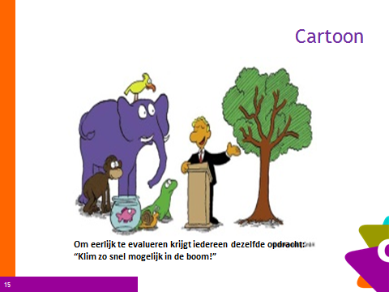
Keuzedocument:…………………………………………………………………………………………….
Wat zegt dit document voor jou over diversiteit?
…………………………………………………………………………………………………………………………………………………………………………………………………………………………………………………………………………………………………………………………………………………………………………………………………………………………………………………………………………………………………………………………………………………………………………………………………………………………………………………………………………………………………………………………………………………………………………………………………………………………………………………………………………………………………………………………………………………………………………………………………………………………………………………………………………………………………………………………………………………………………………………………………………………………………………………………………………………………………………………………………………………………………………………………………………………………………………………………………………………………………………………………………………………………………………………………………………………………………………………………………………………………………………………………………………………………………………………………………………………………………………………………………………………………………………………………………………………………………………………………………………………………………………………………………………………………………………………………………………………………………………………………………………………………………………………………………………………………………………………………………………………………………………………………………………………………………………………………………………………………………………………………………………………………………………………………………………………………………………………………………………………………………………………………………………………………………………………………………………………………………………………………………………………………………………………………………………………………………………………………………………………………………………………………………………………………………………………………………………………………………………………………………………………………………………………………………………………………………………………………………………………………………………………………………………………………………………………………………………………………………………………………………………………………………………

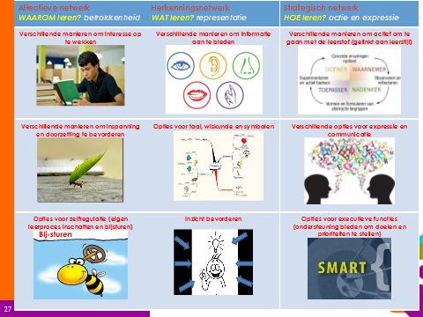
…………………………………………………………………………………………………………………………………………………………………………………………………………………………………………………………………………………………………………………………………………………………………………………………………………………………………………………………………………………………………………………………………………………………………………………………………………………………………………………………………………………………………………………………………………………………………………………………………………………………………………………………………………………………………………………………………………………………………………………………………………………………………………………………………………………………………………………………………………………………………………………………………………………………………………………………………………………………………………………………………………………………………………………………………………………………………………………………………………………………………………………………………………………………………………………………………………………………………………………………………………………………………………………………………………………………………………………………………………………………………………………………………………………………………………………………………………………………………………………………………………………………………………………………………………………………………………………………………………………………………………………………………………………………………………………………………………………………………………………………………………………………………………………………………………………………

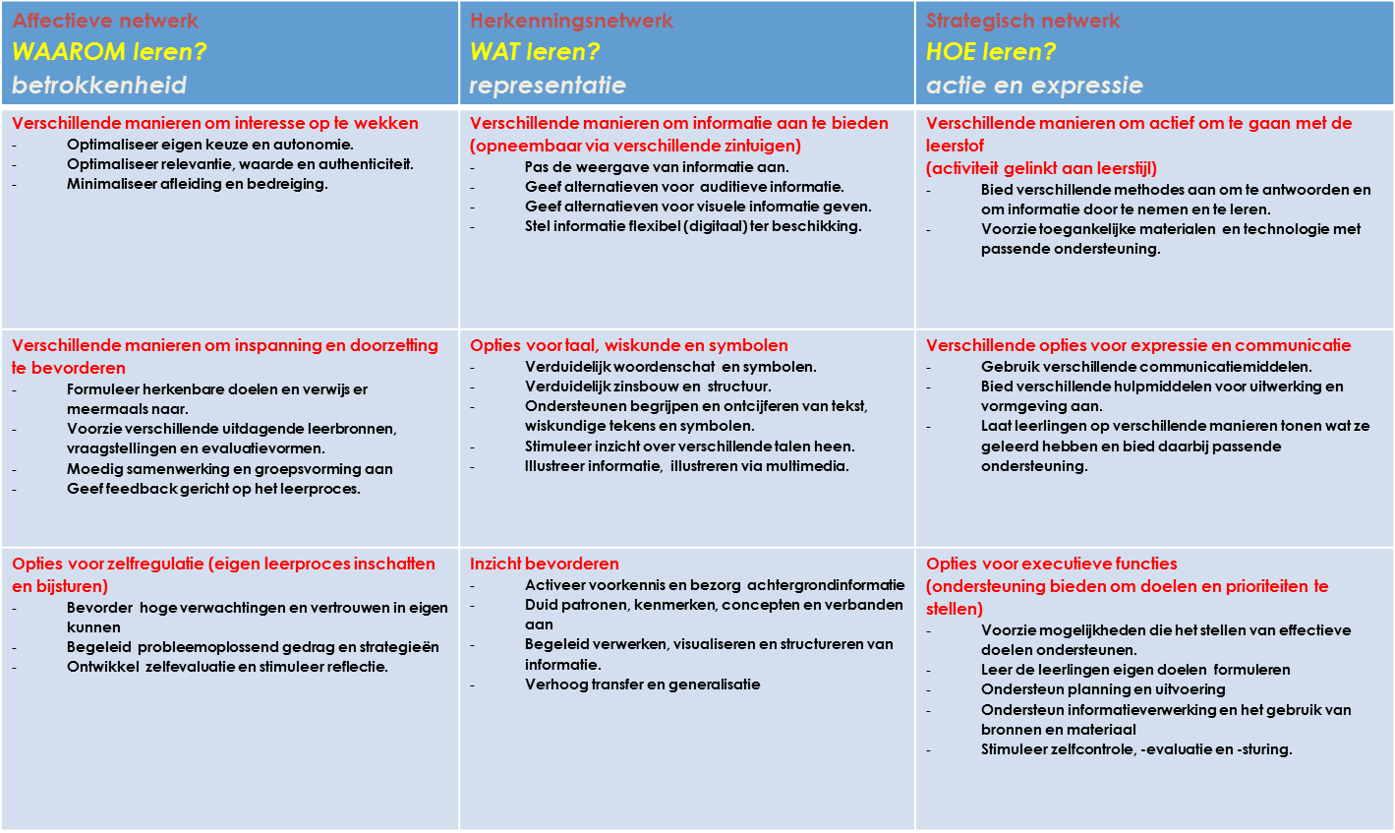

………………………………………………………………………………………………………………………………………………………………………………………………………………………………………………………………………………………………………………………………………………………………………………………………………………………………………………………………………………………………………………………………………………………………………………………………………………………………………………………………………………………………………………………………………………………………………………………………………………………………………………………………………………………………………………………………………………………………………………………………………………………………………………………………………………………………………………………………………………
Opdracht 3:
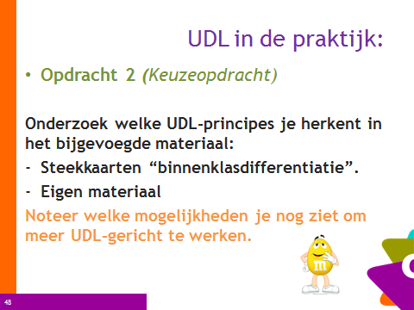

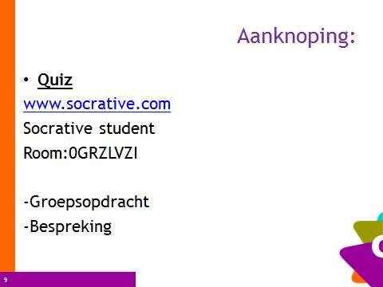

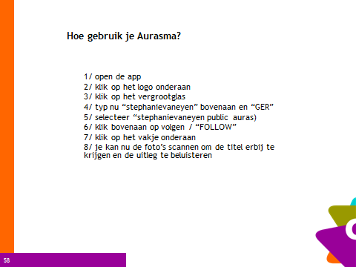


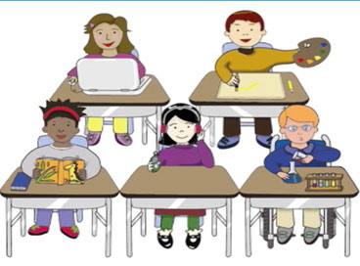
At a glance
Na het schema op het scherm klikken!

MKC UDL

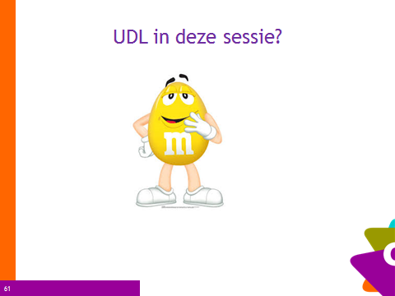
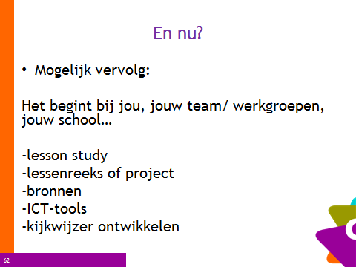
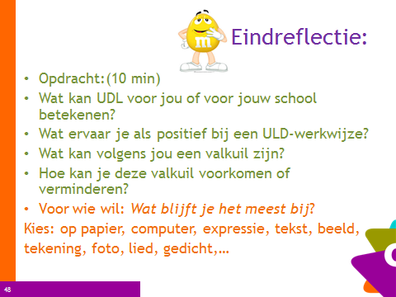

- Wat kan UDL voor jou of voor jouw school betekenen?
……………………………………………………………………………………………………………………………………………………………………………………………………………………………………………………………………………………………………………………………………………………………………………………………………………………………………………………………………………………
- Wat ervaar je als positief bij een ULD-werkwijze?
………………………………………………………………………………………………………………………………………………………………………………………………………………………………………………………………………………………………………………………………………………………………………………………………………………………………………………………………………………………………………………………………………………………………………………………………………………………………………………………………………………………………………………………………………………………………………………………………………………………………………………………………………………………………………………………………
- Wat kan volgens jou een valkuil zijn?
………………………………………………………………………………………………………………………………………………………………………………………………………………………………………………………………………………………………………………………………………………………………………………………………………………………………………………………………………………………………………………………………………………………………………………………………………………………………………………………………………………………………………………………………………………………………………………………………………………………………………………………………………………………………………………………………

- Hoe kan je deze valkuil voorkomen of verminderen?
………………………………………………………………………………………………………………………………………………………………………………………………………………………………………………………………………………………………………………………………………………………………………………………………………………………………………………………………………………………………………………………………………………………………………………………………………………………………………………………………………………………………………………………………………………………………………………………………………………………………………………………………………………………………………………………………
- Voor wie wil: Wat blijft je het meest bij?
Kies zelf op welke manier je dit wil uitdrukken.
………………………………………………………………………………………………………………………………………………………………………………………………………………………………………………………………………………………………………………………………………………………………………………………………………………………………………………………………………………………………………………………………………………………………………………………………………………………………………………………………………………………………………………………………………………………………………………………………………………………………………………………………………………………………………………………………

Achtergrondinformatie: Krachtige leeromgeving.

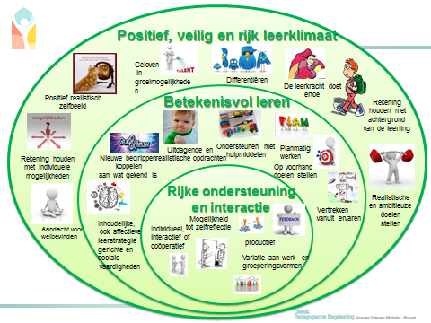
Welke vragen heb je nog?
………………………………………………………………………………………………………………………………………………………………………………………………………………………………………………………………………………………………………………………………………………………………………………………………………………………………………………………………………………………………………………………………………………………………………………………………………………………………………………………………………………………………………………………………………………………………………………………………………………………………………………………………………………………………………………………………………………………………………………………………………………………………………………………………………………………………

